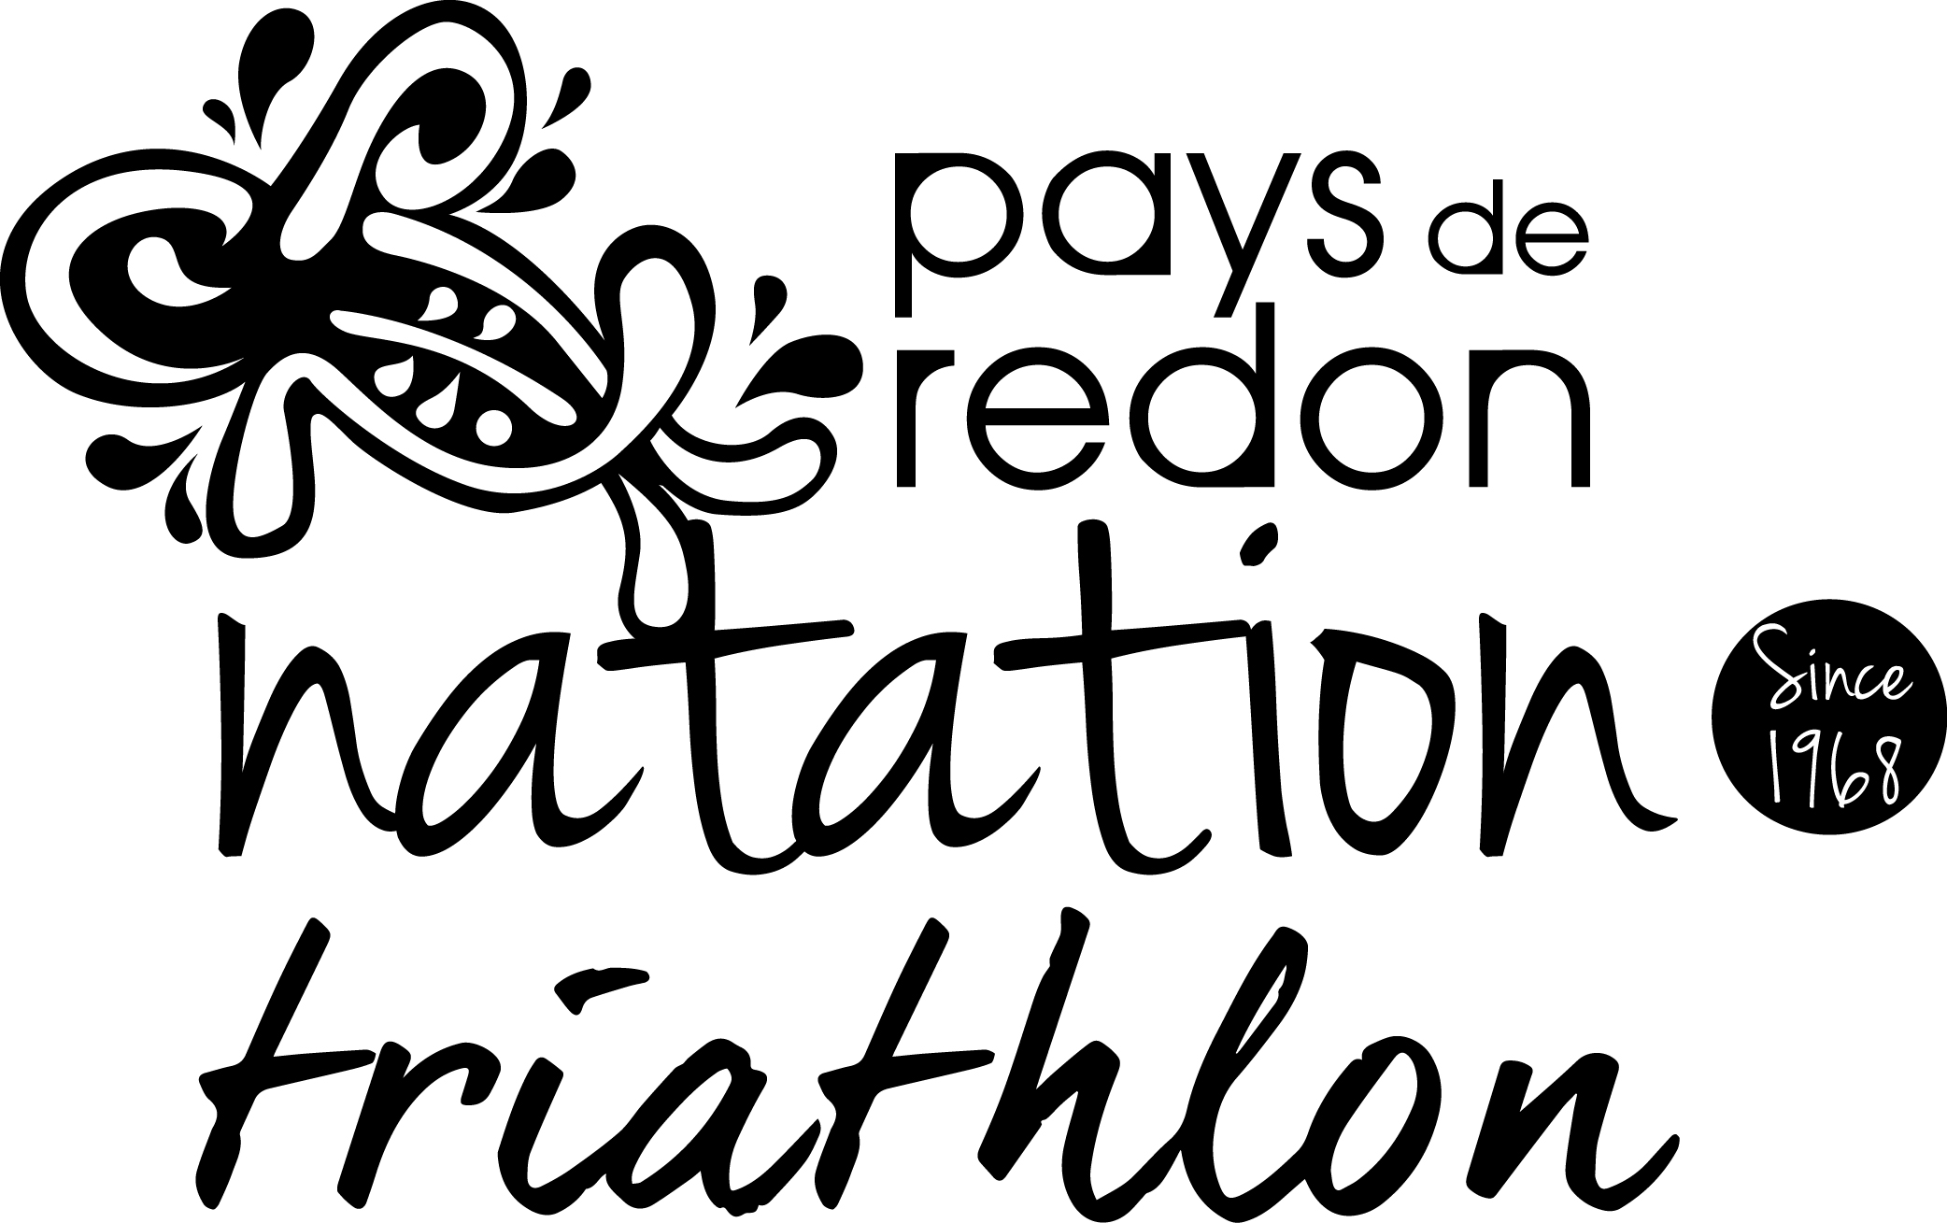
Brocante Vide-Grenier
REDON 35600,
Place du parc Anger (Face au U Express)

Dimanche 13 septembre 2020, accueil des exposants dès 6h30
Nom : ……………………………… Prénom :………………………………
Adresse : ……………………………………………………………………….
Code Postal : ……………………. Ville : ………………………………… Tél : …………………………..
e-mail : ………………………………………………………………………….

Pour les professionnels
N° de Registre du Commerce …………………………………………
Lieu de délivrance : ………………………………………………………..
Pour les particuliers
N° de pièce d’identité :…………………………………………………..
Date et lieu de délivrance : …………………………………………….
Détail des objets à vendre (description obligatoire) :
………………………………………………………..………………………………………………………………………………………..
❑ Je réserve …… emplacement(s) de 2.5 m linéaires à 10€, tables non fournies.
Total =……………€

Pour les particuliers : j’atteste sur l’honneur ne pas participer à plus de deux brocantes/vide-greniers par an
A ………………………………, le …………………………………
Signature

Coupon de réservation à retourner à : Cercle des nageurs du Pays de Redon, Piscine du Parc Anger, 35600 REDON avec votre règlement par chèque à l’ordre de : CERCLE DES NAGEURS DU PAYS DE REDON
Renseignements :
- ANNE 06 08 73 17 62 anne.lecomte64@orange.fr
- ALEXANDRA 06 10 63 70 87 renoualexandra@gmail.com

